TRX - 风险等级「D」 - 标准共识投资风险评级

北京时间 2018 年 5 月 2 日，标准共识发布针对区块链项目「TRX」（ TRON 波场）的一般投资风险评级报告。以下为报告的主要内容。

## Overview 概述

北京时间 2018 年 5 月 2 日，标准共识发布针对区块链项目「TRX」（TRON 波场）的一般投资风险评级报告。

报告将 TRX 的风险等级定义为「D」，投资风险极大，需要投资者警惕。

依据「标准共识一般项目投资风险评级标准（初创期）」，TRX 获得「D」评级的主要原因是：**项目对外披露信息出现多处夸张宣传，项目技术实力缺乏运行数据支撑，且二级市场价格具有被操纵的特征。**

基于标准共识分析师团队调查和研究，TRX 目前的主要问题如下：

#### TRX 项目对外披露存在多处夸大和失实信息，可信度较低。

首先，TRX 在落地案例上与项目方宣传不符。TRX 声称波场 TRON 协议已经被陪我 app、Obike 等去中心化应用采用运行，陪我 app 等现阶段并未使用 TRON 协议实现区块链化。TRX 主网本身处于测试状态，其它 app 实际的区块链化程度无法考证。同时陪我 app 也未如约完成产品的开发计划。

TRX 官方微信公众号于 2018 年 4 月 10 日宣称，其测试网络于 3 月 31 日成功上线，全球有超过 2000 节点，分布于除了南极洲之外的全球各地；而根据 TRON 的区块浏览器查询，截至 2018 年 5 月 2 日最新节点数为 194个，远低于官方公布数字。

项目官网宣称 TRX 是全球最大的区块链去中心化应用操作系统，属于夸大宣传，信息失实。目前 TRON 主网仍未正式上线，没有任何项目能基于 TRX 进行开发，而目前所知的 ETH、NEO 项目的应用案例和开发者都超过 TRX。

网络性能部分也存在虚假宣传信息。官方称「波场TRON的交易速度超过数万」，但项目本身目前仅在测试网络，最新的节点数为 194。

另外，TRX 官网宣称在 2015 年 5 月获得信中利资本、IDG投资。但经过核实，实际获得此融资的是 陪我 app，而非 TRX，有故意混淆之嫌。

据此，项目披露信息存在多处失实和夸张，可能存在较高投资风险。

#### 项目的技术实力以现有信息很难验证，官方宣称的项目目标的可实现性存在较大疑问。

TRX 的目标是要实现数字内容分布式存储、内容生态底层操作系统以及数字币的跨链交易兑换。这样的目标实现难度很高，而考察 TRX 团队背景，团队技术成员都没有区块链或相关项目的开发经验，这使得投资者难以判断项目技术实力。

目前，项目仅发布了测试网络，主网性能和技术可实现性还无法验证。标准共识考察了其 Github 代码质量，发现目前仅可能实现基本的平台功能，与其设定的目标还有相当大的距离。况且，测试网络状态下的运行状态也无法推断主网上线以后大量描用户与数据涌入后的稳定性。

项目的技术实力缺乏足够的运行数据支持，再加上官方设定的目标实现难度很高，综合以上，该项目的可实现性在现阶段存在风险。

#### TRX 成交量真实性存疑，存在较高被操纵的可能。

TRX 在二级市场的交易出现了成交量迅速放大未引发价格跟随现象，有自我倒手行为的可能性。这说明其成交量的真实性存在风险。

另外，它还存在较小的交易量短时间内出现较大价格振幅的现象，这是价格被操纵的特征。

综合以上核心信息，再基于「标准共识一般项目信用风险评级标准（初创期）」和分析师团队的分析结论，标准共识给予 TRX 以「D」的信用评级。由于项目本身仍在进行开发活动，且并没有出现停滞和破产等严重变故，因此标准共识未来可能会将其等级上调。

如果任何项目方对标准共识的评级结果有疑问，或对相关数据提出申诉（包括但不限于项目运营数字、重要团队成员变更原因、代码更新和最新交易表现等），标准共识分析师团队会根据材料的真实性重新评估。

如果标准共识分析师团队在调查过程中使用了错误材料而影响评级结果，或任何项目变动可能导致评级等级变动时，标准共识也会重新调查和评估风险等级。

任何项目方、利益相关方和投资者可直接通过微信公众号（「标准共识」ID：SNCrating）后台与我们联系，也可以发送邮件至：contact@sncrating.com。

## Rationale 依据

### 业务模块

* **团队分析**

TRX 白皮书中披露的核心团队如下所示。

|  |  |
| --- | --- |
| **职位及相关负责人** | **背景介绍** |
| 创始人& CEO 孙宇晨 | 北京大学本科和美国宾夕法尼亚大学硕士学位。中国最大的声控声优社区陪我 app 创始人，早期加入Ripple，曾任 Ripple 大中华区首席代表。 |
| 技术负责人 陈志强 | 曾任职网易有道，腾讯，奇虎 360 ，神马搜索（阿里P8+）等一线互联网企业。在大数据，广告算法，DMP 系统、BT 系统和 CTR 平台等有丰富的经验 |
| 技术总监 杨凯山 | 毕业于清华大学计算机系，学士学位。拥有15年以上的前后端工作经验，先后就职于亚太地区领先的企业管理软件、企业互联网服务和企业金融服务提供商用友以及中国领先的高速公路监控系统解决方案中交远洲信息技术（北京）有限公司 |
| 资深后端工程师 霍东东 | 计算机专业，学士学位。资深后端工程师，曾任拉美地区最大的新闻资讯应用之一 InstNews 和东南亚地区领先的新闻资讯应用 VnNews 后端技术负责人 |
| 产品总监 Deuce Yu | 先后就职于中国SNS社交的两大领先平台，开心网与人人网，在开心网时任社交游戏部产品经理 |
| 运营总监 张晨 | 社群实操专家。曾任优雅 Space 联合创始人兼 COO、优雅 Space芝加哥分院秘书长、在行行家、《社群商业》一书编委。 |

标准共识风险报告重点考察的是团队的技术相关负责人。其中，陈志强、杨凯山、霍东东等技术团队此前的职业背景无区块链或相关开发经验。在更多的业务细节和技术进展被披露前，该项目在团队能力部分存在风险。

* 市场及商业模式分析

TRX 在白皮书中对其「基于区块链的去中心化内容协议」描述是：

通过区块链与分布式存储技术，构建一个全球范围内的自由内容娱乐体系，可以让每个用户自由发布、存储、拥有数据，并通过去中心化的自治形式，以数字资产发行、流通，交易方式决定内容的分发、订阅、推送、赋能内容创造者，形成去中心化的内容娱乐生态。

TRX 的目标本质上是内容领域的「IPFS+EOS+基于波场的闪电网络」，实现数字内容分布式存储、内容生态底层操作系统以及数字币的跨链交易兑换。

综合区块链行业的现状，再结合 TRX 项目的技术水平和运营能力等未得到证明等情况，TRON 是否能实现这一目标，需要长期跟进观察。

### 产品和技术模块

* **产品分析**

根据 TRX 去中心化的内容协议，其与传统中心化的互联网结构相比，具备以下四个基本特征：

* + 数据自由：自由而不受控制的上传、存储并传播包括文字、图片、音频和视频等内容。
  + 内容赋能：通过内容的贡献和传播获得应有的数字资产收益，经济激励赋能内容生态。
  + 个人数字资产发行：个人可以自由地通过发行数字资产，他们则可以通过购买数字资产享受数据贡献者不断发展所带来的利益与服务。
  + 基础设施：分布式的数字资产则会匹配一整套完整的去中心化基础设施，包括分布式交易所、自治性博弈、预测和游戏系统。

TRX 官方微信公众号于 2018 年 4 月 10 日发文宣称，测试网络已于 3 月 31 日成功上线，全球有超过 2000 节点，分布于除了南极洲之外的全球各地。但根据 TRON 的区块浏览器查询，2018 年 5 月2日最新节点数为 194个，不及官网宣称的超过 2000 节点。存在夸大宣传的行为。

官方称正式主网将于 5 月 31 日上线，主网的运行状况需要等待进一步验证。

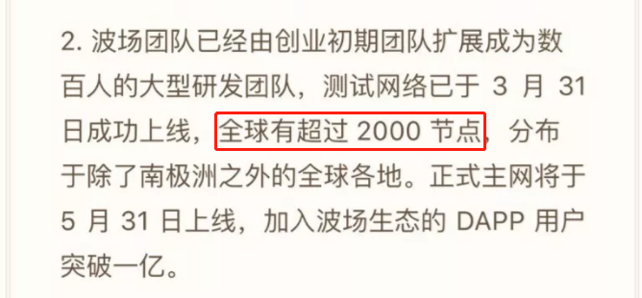

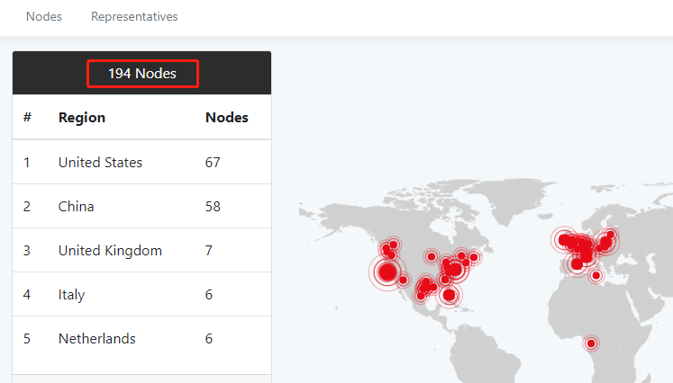

* **技术分析**

1. TRX 测试网功能评测

目前在 TRX 的测试网种可以看到 TRX 实时更新的每一笔交易记录以及 TRX 实时区块情况。据观测，区块增长速度较为稳定，约 1-2 分钟一个新的区块就会产生。每一个区块记录了认证的交易以及时间等相关信息。

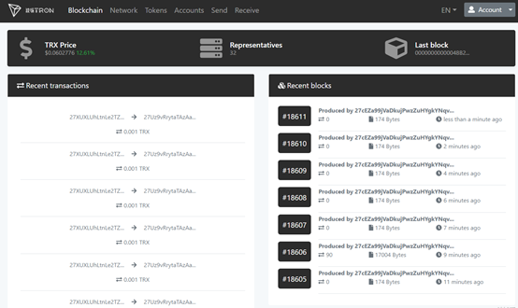

测试网测试结果： TRX 测试网络能实现去中心化的区块链流通平台的基本功能，即自有网络、区块设定、认证机制、代币流转等等。但是基于平台的应用，如 Dapp 等还没有具体实现。

现阶段，由于测试网络运行时间较短，无论是参与节点数量、区块数量还是交易信息都相对比较少，主网上线后参与者暴涨的情况下运行稳定性难以判断，基于平台的高级应用迭代能否实现也难以预计。

1. Github 代码质量评测

TRX 项目已经在 GitHub 开源，使用的是流行最广的 Java 编程语言，因此目前参与代码贡献者众多，讨论与查看频繁，更新频率很快。

代码部分，标准共识主要考察了它的 Java-tron 库。TRX 项目共有 13 个库，核心代码主要集中于 Java-tron 库中，其他辅助功能库实现的是 TRON 钱包，TRON 未来规划，相关文档，维基百科内容以及相关协议等功能，与核心功能关联较弱。

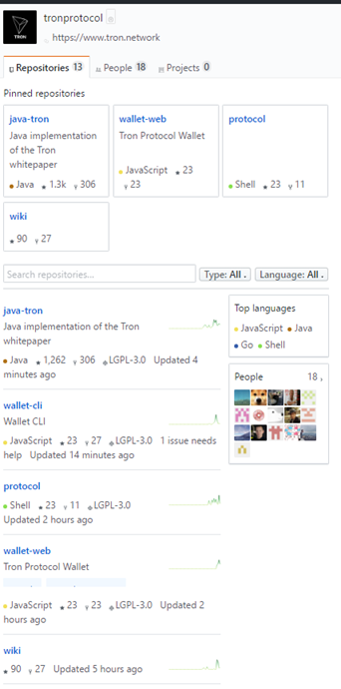

Java-tron 库中提供了全套的安装配置说明以及如何将代码运行起来的配置文件和源代码，库中代码齐全。

经过评估，目前有较高可能实现测试网络中本地节点建立、与公共测试网络的连接、公共网络中代币的流转、挖矿和共识机制等基本功能。

通过代码来看，整体思路较清晰，代码质量较高，开发者有很好的整体架构思路和编程习惯。但是 TRX 白皮书中宣称的「高吞吐、高可靠性」等特性无法在测试网络中检验。此外，基于 TRX 丰富的 Dapp 部署与运转等未来发展规划可实现性也存在不确定风险。

**代码综合评估结果：**TRX 项目代码可以实现基本的去中心化平台连通与流转功能。其基于流行的 Java 语言开发，参与者众多、关注量很大、更新频率较快，代码质量较高。但基本的平台功能与实现 TRX 所宣称的目标还有相当大的距离。测试网络状态下的运行状态也无法推断主网上线以后大量描用户与数据涌入后的稳定性。

* **产品进展披露**

TRX 项目建立了较为完善的披露机制较为完善，最大的风险来自夸大或虚假宣传。至少存在以下 5 处：

1. TRX 声称波场 TRON 协议已经运行陪我 app、Obike 等去中心化应用，活跃用户突破一亿。TRX 声称波场 TRON 协议已经被陪我 app、Obike 等去中心化应用采用运行，经过考察，陪我 app 目前并未使用 TRON 协议实现区块链化，TRX 主网本身处于测试状态，TRX 主网本身处于测试状态，其它 app 实际的区块链化程度无法考证。（陪我 app 的创始人及实际控制为孙宇晨。）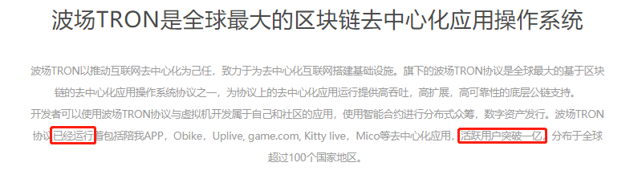
2. 陪我 app 并未如约完成产品的开发计划。根据官方披露的合作细节，陪我 app 拥有 TRX 10% 的 token 数量，进度表中的第一项： 2017 年 11 月 1 日至 12 月 15 日完成「钱包的区块链配适，增加虚拟货币模块，可查看账户中的货币信息，并支持 TRX 的充值与提现」，这些功能陪我 app 至今未能实现，进度表中余下功能何时实现也因此无法预计。

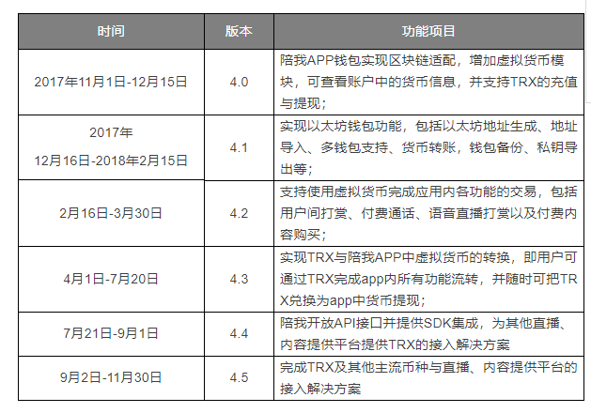

1. 官网宣称 TRX 是全球最大的区块链去中心化应用操作系统，属于夸大失实信息。其主网仍未上线，没有任何项目能基于 TRX 进行开发，而目前所知的 ETH、NEO 项目的应用案例和开发者都远超 TRX。

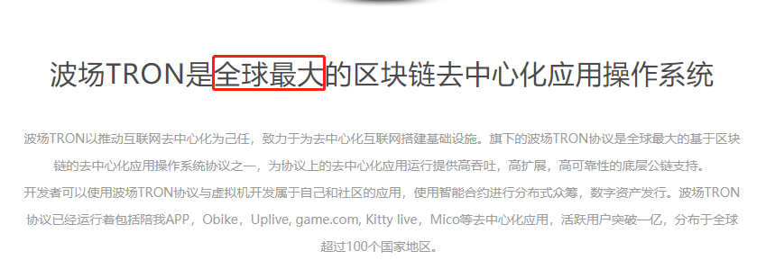

1. TRX 宣称的性能部分存在夸大宣传信息：「波场TRON的交易速度超过数万」，本身目前仅在测试网络，全球节点数有限，难以证明其具有超过现有行业水平的能力。

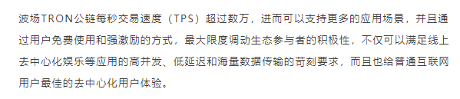

1. TRX 官网宣称在 2015 年 5 月获得信中利资本、IDG投资，但经过核实，实际获得此融资的是陪我app，而非 TRX。即使两个项目的实际控制人都是孙宇晨，这样的宣传也属于夸大资方背景行为。

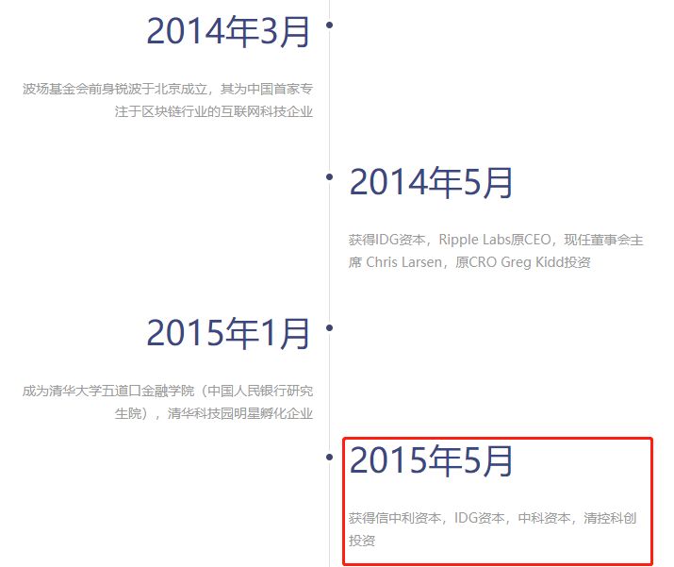

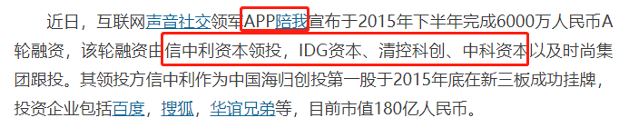

* **履约情况**

产品路线图为期 8 至 10 年，共计 6 大阶段，具体如下表所示。

|  |  |  |  |
| --- | --- | --- | --- |
| **阶段** | **名称** | **预计时间** | **介绍** |
| 1 | Exudos，出埃及记 | 2017年8月至2018年12月 | 波场（TRON）将建立在以 IPFS 为代表的分布式存储技术之上，为用户提供一个可以完全自由可依赖的数据发布，存储，传播平台。 |
| 2 | Odyssey，奥德赛 | 2019年1月至2020年6月 | 建立以TRX为激励手段的内容生态：通过波场（TRON）的Token TRX，用户可以轻松实现内容价值的分发、支付和结算，体系也可以激励用户产出更多版权明晰且高质量具有高传播性的内容，从而使得整个内容产出体系达成良好的自运转 |
| 3 | Great Voyage，伟大航程 | 2020年7月至2021年7月 | 实现个人数字资产的发行功能：用户个人可以基于TRON发行自有token，同时用户在TRON体系内的每一笔收入和支出都公开、透明且不可篡改，通过智能合约，用户的支持者们可以自动参与内容生产者的数字资产购买并按照约定自动共享红利成长 |
| 4 | Apollo，阿波罗 | 2021年8月至2023年3月 | 实现基于 TRON 协议的代币自由兑换：推出完整的去中心化交易所解决方案 |
| 5 | Star Trek，星际旅行 | 2023年4月至2025年9月 | 实现去中心化的线上博彩平台：通过波场（TRON）自由搭建线上博弈平台 |
| 6 | Eternity，永恒之地 | 2025年至2027年9月 | 实现去中心化的游戏平台：通过波场（TRON）自由搭建游戏平台，实现游戏开发众筹 |

TRX 项目当前处于第一阶段（出埃及记），预计 2018 年 12 月之前上线分布式存储网络。截至 2018 年 5月 2日，TRX 上线了测试网，距离主网上线还有 28 天左右。

* **Token生态系统设计**

TRX 系统主要分为 TRONix 和 TRON Power 两种Token，前者主要充当流转媒介，后者赋予持有者投票权。

* Tronix（TRX）。TRON 区块链上账户的基本单位，设计是加入 TRON 平台的用户必须购买 TRONix。总数量为 1000 亿。
* Tron Power（TP）。用户可以将其持有的 TRX 锁定来获得 TP；TP 持有者可以享有投票权，但是 TP 不可以交易；系统将向长期持有 TP 的用户奖励更多，奖励比例动态分配。

至于激励机制，TRX 未公布具体细节，仅声称：

「会设计一套完善的激励措施，将经济激励系统本身变为能够在系统内进行循环的体系，使得用户能真正拥有一个享受自己喜欢内容的平台，同时也不会与平台的盈利诉求冲突。」

* **社区运营分析**

下表为 TRX 在Facebook、Twitter 和 Telegram 的社群表现情况：

|  |  |  |
| --- | --- | --- |
| **分类** | **地址** | **表现** |
| Facebook | https://www.facebook.com/TRONfoundation | 27094 likes  29566 follows |
| Twitter | https://twitter.com/TRONfoundation | 523推文，29.2万粉丝 |
| Telegram | 中文：[https://t.me/TRONnetworkCN](https://t.me/tronnetworkCN)  英文：[https://t.me/TRONnetworkEN](https://t.me/tronnetworkEN)  韩文：[https://t.me/TRONnetworkKR](https://t.me/tronnetworkKR)  俄文：[https://t.me/TRONnetworkRU](https://t.me/tronnetworkRU)  美国地区：https://t.me/TRONnetworkUS | 中文：7220  英文：22287  韩文：3653  俄文：3517  美国地区：1707  合计：38384 |

开发者社群方面，TRX 的 Github地址：[https://github.com/TRONprotocol](https://github.com/tronprotocol)，主页有 13 个库，其中 java-tron库有 3442commits、117 分支、8个 releases、48 contributors、305watch、1284 star、313fork，近期的开发者活跃度较高。

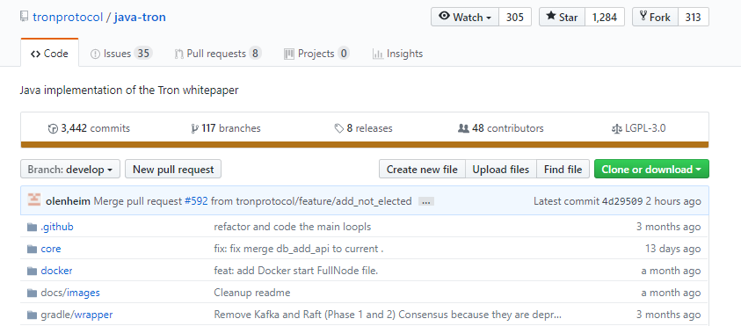

* **共识机制**

TRX 的共识机制与原白皮书规划相比发生了较大改变。

* 第一步采用基于 Kafka 的技术体制，实现中心化共识算法，目的在于实现系统的联调联试，功能集成；
* 第二步采用基于 Raft 的分布式共识机制，实现了从中心化到分布式的跨越，这一步逐渐完善网络、分发等功能，为最终实现无逻辑中心的广域全分布打下基础；
* 第三步实现 PoS 的共识机制，实现基于 「保证金机制 + epoch确认」的拜占庭容错共识，同时兼容 PoS 和 PoW 的集成共识。

据白皮书宣称，TRX 的开源代码实现了第一阶段的中心共识算法。第二阶段的分布式共识算法正在开发测试中。

白皮书中描述的波场共识机制，是从前期中心化共识逐步过渡到后期 Pos 共识，但目前 TRX 已采用 EOS 的 DPOS 共识机制，开启了 27 名超级代表竞选。DPOS 机制会导致 TRX 的中心化趋势比 POS 机制更强，使得 TRX 后期运维十分依赖超级节点，虽然可以提高效率，但是运行的稳定性有待验证。目前公认的最为稳定的共识依然是 POW 共识算法，并且也是最符合区块链去中心化精神的共识算法。

* **治理结构**

TRX 使用混合投票机制，设立两层投票体系：选举投票和跟随投票。

网络节点可能在不同时间确认交易。区块链需要数列性的统一性，意味着每笔交易的时间顺序必须统一。为了保证每一轮广播的统一性，波场（TRON）的投票系统需要经历如下三个步骤：

|  |  |
| --- | --- |
| **步骤** | **详细介绍** |
| 初准备 | 当一个用户发出交易申请，主节点将会产生发送一个消息给所有的验证节点， 并等待回复。 |
| 准备 | 一个验证节点 将审核这条信息。如果 2/3 多数的共识被达成，主节点将会广播交易到下一阶段。  验证节点会有三个反应选项  1) 节点批准交易  2) 节点拒绝交易  3) 节点在没有在规定时间内回复  4) 多次不回复的节点将被驱除 |
| 确认 | 3. 确认  一个验证节点正式向所有验证承诺信息正确。 再次， 如果 2/3 多数的共识被达成，交易将正式完成，区块将会链接上链，并广播到网络内所有节点 。 |

类似 EOS 的 Dpos 治理方式，TRX 也使用代表选举制。 将在 2018 年 6 月 26 日进行首次 27 名超级代表选举。截至 2018 年5月2日，共计有 81 位代表申请。

TRX 的基金会治理结构如下图所示，决策委员会是基金会的最高决策机构，不过具体席位以及委派代表并未公开。

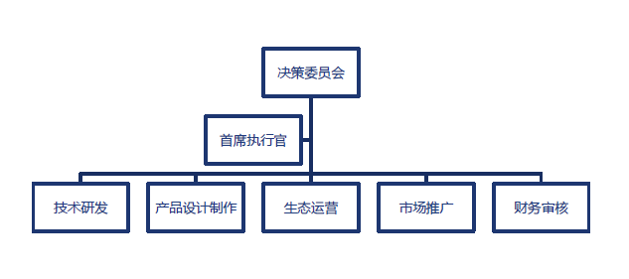

### 交易模块

* 币值情况

截至 2018 年 5年 2 日，根据 Coinmarketcap 的市值显示，TRX 市值位列第九，具体表现如下：

|  |  |
| --- | --- |
| **项目** | **数值（单位：RMB）** |
| TRX 价格 | ¥0.580713 |
| 24H 成交额 | ¥4,213,438,712 |
| 流通量 | 65,748,111,645 TRX |
| 代币总量 | 100,000,000,000 TRX |
| 流通总市值 | ¥2,446,798,634.76 |
| 总市值 | ¥58,071,300,000.00 |

注：数据来源：[https://coinmarketcap.com/currencies/TRON/](https://coinmarketcap.com/currencies/tron/) 截至时间为2018年5月2日数据。

* 持币分布

截至 201 8年 4 月 23 日Etherscan的数据，TRX 的持币地址共计 478435 个。其中前十大用户持币数量占 68.47%，较为集中。

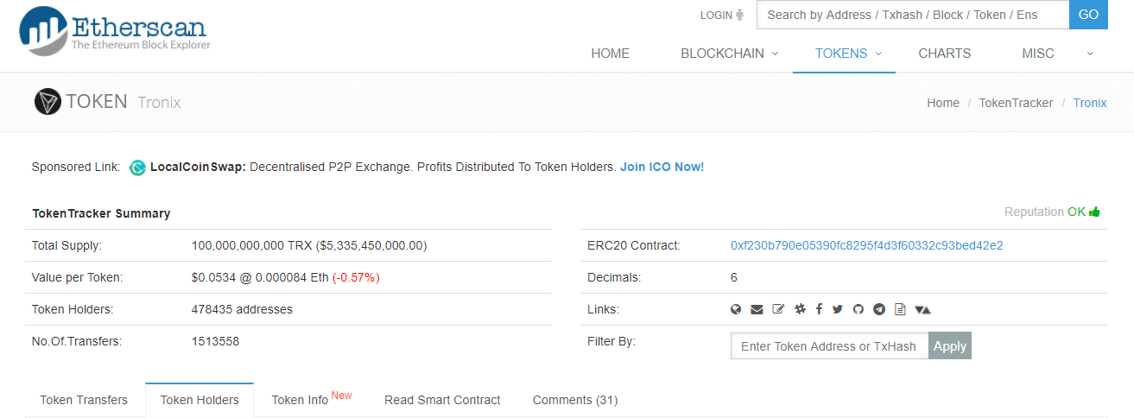

其中，TRX 基金会持有 342 亿 TRX 。项目在 2017 年 12 月 19 日 公开了持币地址并进行锁仓，以公开监督。锁仓期至 2020 年。经过查阅 Etherscan，发现基金会对应的 TRX 数量未发生变化，说明 TRX 基金会履行了锁仓的承诺。

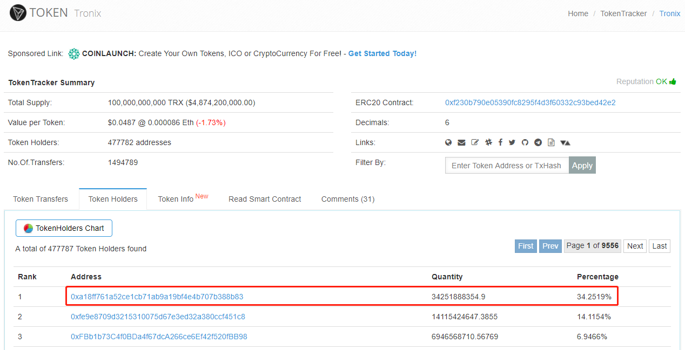

* 二级市场流动性

根据 Coinmarketcap 数据（4月16日），TRX 共登陆 42 家交易所，成交主要集中于 7 家交易所，其中 OK 交易所占比 30%，火币交易所占比 20%。这里主要考察这两家交易所数据。

TRX 一共拥有 14 个货币对作为交易媒介。其中 TRX/BTC 占总交易量的 60% 以上，所以走势以 TRX/BTC 作为分析标的。

考察交易热度的重要标准是换手率。这一方面，TRX 近一个月全市场换手率在 14%，较为活跃，说明交易热度较高，流通性风险较低。

价格预期方面，由于 TRX/BTC 在交易总量中占较大比重，所以 BTC 的价格走势将对 TRX 有相当大的影响，而近期 BTC 价格走势处于底部稳定震荡攀升，有一定反弹需求。所以可能引发 TRX/BTC 的下降预期。

标准共识根据二级市场的几种交易数据分析如下：

考察 TRX/BTC 在 Binance 交易所的交易表现，成交量的浮动过大—— 峰值成交量近乎 TRX 总发行量的 10%，而成交量谷底大概为总发行量的 0.1%，相差约 100 倍。并且成交量大幅上涨之后，并没有对应的价格合理上涨。存在被操纵风险。

目前价格处于平台上方震荡运行，多次试探平台承接能力。 以 KDJ、Boll 线等多个技术指标综合分析，TRX 价格仍处于震荡择向过程中，需要巨大推动力来完成方向选择。

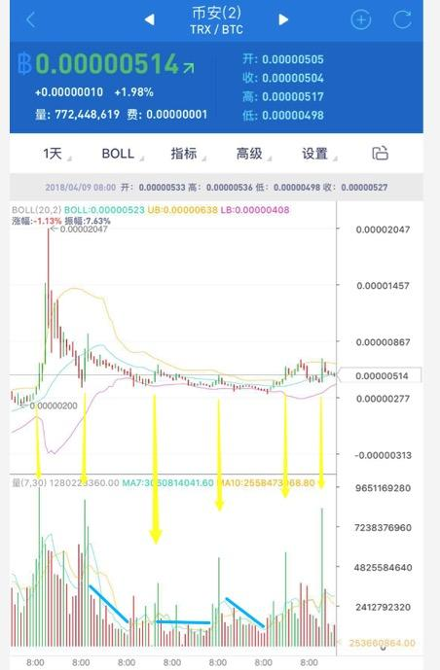

再看 OK 交易所的 TRX/BTC 交易数据。

从 3 月 20 日起到 4 月 5 日成交量匀速放大，相比前期极低成交量的有明显转变。从 4 月 8 日起成交量出现了疾速放大，但价格总体走势却没有对应的迅速变化，只在 4 月 13 日出现一个相对较大的振幅和一个并不明显的跌幅。有自我倒手行为的可能性。

倒手行为的目的是，通过成交量活跃的表现来吸引新生资金进场。因此，成交量的真实性存在风险。

之后的盘面追踪会发现，在全市场行情向看涨转变，TRX/BTC 价格也随之而上涨，但成交量却并未继续增长，并有大幅萎缩迹象。所以大幅放量阶段仍具有价格被操纵嫌疑：压价建仓或对倒行为。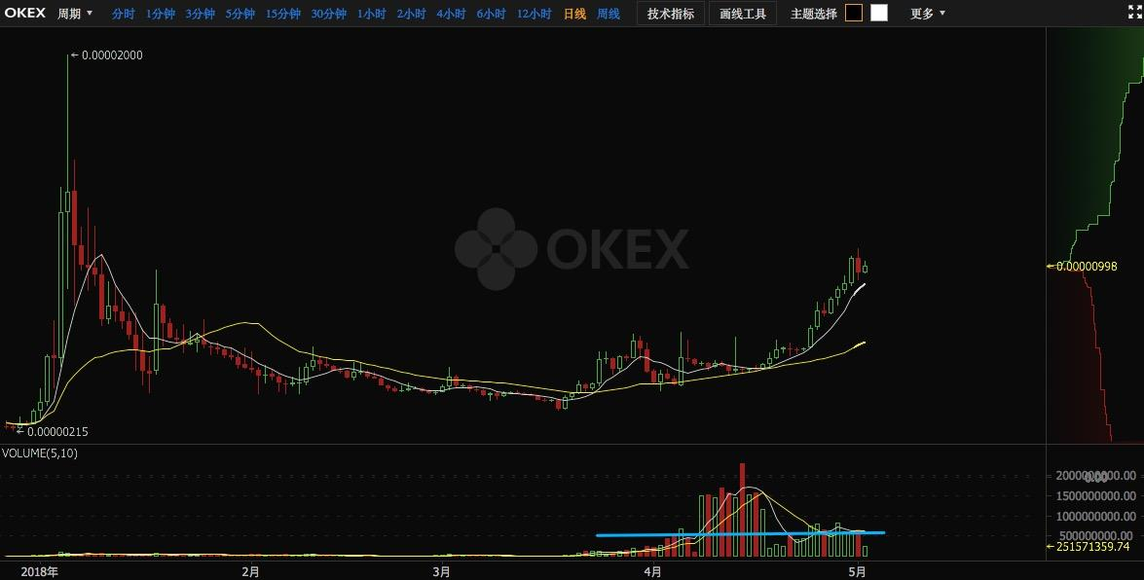

最后来分析火币 pro 交易所的交易数据。

TRX/BTC 1 月 30 日上线火币 pro 交易所，上线后的一段时间里，成交量出现明显放大，较为稳定。

直到 2 月 23 日，以不足 1 亿极低成交量引发了 99% 的振幅，最后收涨 2.97%，最低下跌幅度为 95.05%。而且主要振幅集中在 14:00 完成，小时线显示这个时段的成交量不到 200 万，振幅变化在 15 分钟内就完成了。

3 月 20 日出现了类似情形，以近较低水平的 3 亿成交量引发了 66.65% 的振幅，最后收涨 2.83%，最低下跌幅度为 60.79%。其中最主要振幅集中于 1:30 左右，完成时间不超过半个小时、成交量不足 6 百万。

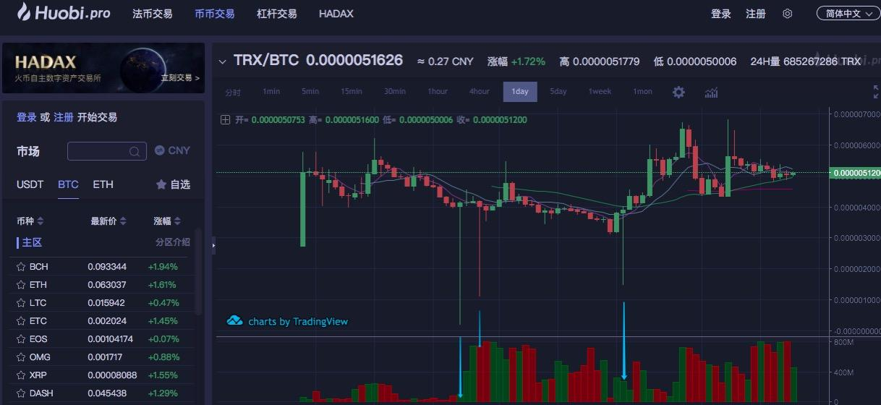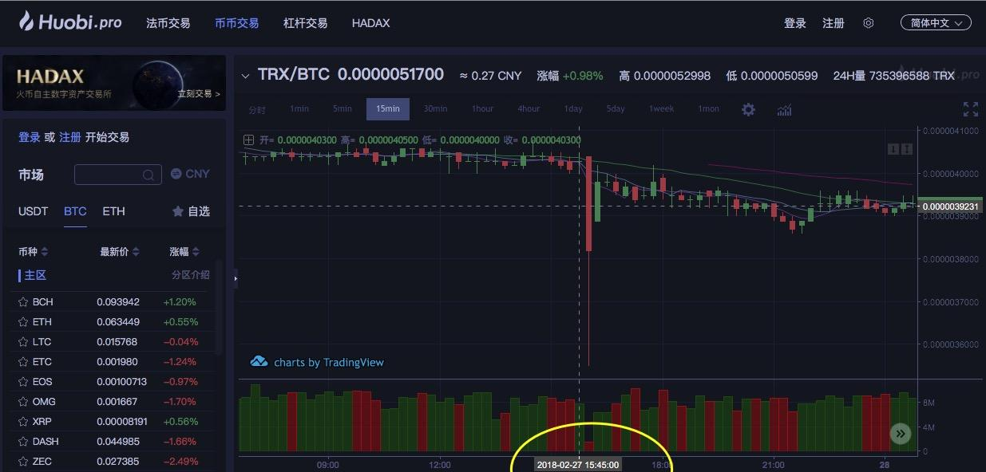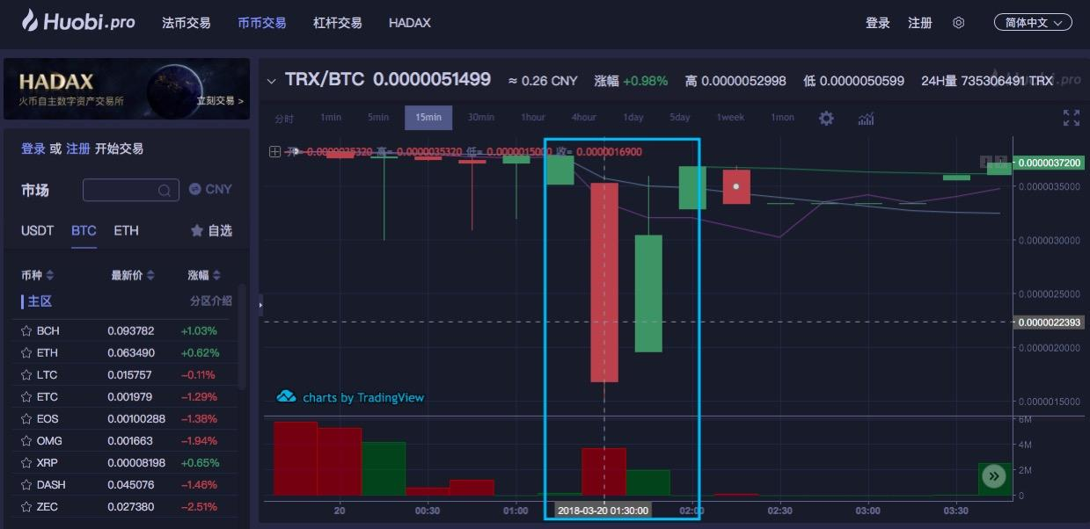

根据最新数据显示，在放量推涨一段时间后，价格进一步上涨而成交量却出现了大幅度萎缩，并在 4 月 30 日以一个较低的成交量引发当日较大幅度震荡。可能主力资金已经获利出逃完毕。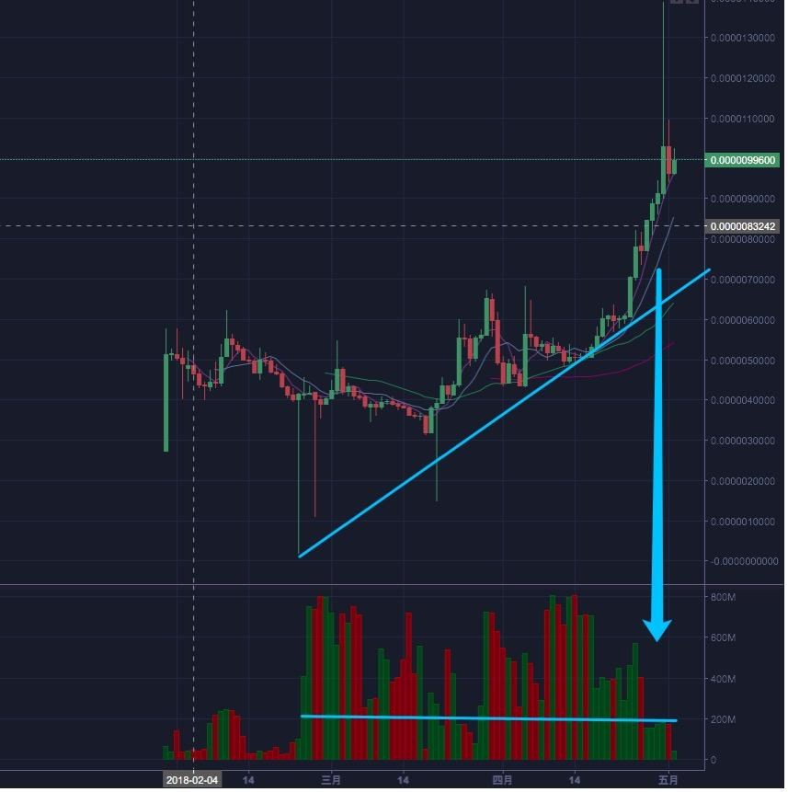

综合几个交易所的数据表现，TRX/BTC 存在被操纵风险。币值预期上，TRX 随着市场预期分歧不断加剧自身走势也将进入再一次的震荡择向过程，并由于近期涨幅较大，市场获利平仓心态加剧，判断具有下跌风险。

### 调节因素

受到市场回暖影响，TRX 近期出现了价格上涨趋势，但这种上涨的前景并不明朗。

在各国主体未能发现有效监管手段之前，数字货币的投资属性会被放大。美国 SEC 监管加强，预计将以股票销售标准对待代币发行，目前数字货币发行方也倾向于传统的、非公开发行股票的方式。  
  
监管信号整体偏向积极。各国对虚拟货币交易所的监管越来越严格，有望出具行业规范来减少欺诈事件，对投资者群体来说是利好消息。而衍生品备案制会在一定程度上抑制杠杆比例，从而降低市场的整体风险。

## Outlook 展望

### 宏观经济展望

4 月 17 日，中国央行表示，从 2018 年 4 月 25 日起，将下调大型商业银行、股份制商业银行、城市商业银行、非县域农村商业银行、外资银行人民币的存款准备金率 1 个百分点。目前商业银行已经大幅上调大额存单利率，如此形势下必将导致资金流方面更加趋紧。

我们预计，市场资金将由权益类投资标的向债务类和储蓄类投资标转移。数字货币市场也难在资金流趋紧的环境下独善其身。市场发展将在新生资金增长缓慢的压力下运行趋缓。但由于人民币国际化进程加快，对美元体系的挑战引发美元下降预期，这将引发国际市场以美元转化为其他资产的情绪，数字货币市场作为新兴市场将可能引入大量资金。

另外，中美贸易摩擦升温，国际金融市场的避险情绪仍会保持一段时间。

综上，目前我们对市场总体保持中性判断。

### 监管动向

数字加密货币以及相应的政策监管态势仍不明朗  
我们预计，中国的监管动向将会对虚拟货币市场产生全球范围内的影响。另外，国内互联网金融相关牌照的审批和发行趋严有可能引发资金端紧张，这会进一步加剧中小企业的融资困境，迫使企业寻找新的融资模式。

### TRX 未来评级展望

如果 TRX 能够持续推进项目，同时更公开透明地披露项目进展来保证投资者信心，刺激二级市场的真实流动性，我们将考虑上调其风险评级等级。

## Rating Action

「D」，该项目具有高风险性。具体表现在：

项目对外披露存在多处夸大和失实信息，可信度较低。导致较高的投资风险。项目技术实力难以验证，官方宣称的项目目标可实现性存在风险。二级市场上 TRX 的真实成交量存疑，存在被操纵风险。

整个虚拟货币市场对宏观经济的波动反应还在自适应期，监管规则持续不明确。这些因素的调节作用不足以给 TRX 的风险等级造成决定性影响。

免责声明：

* 标准共识提供的「风险评级」服务和其它一切相关评级产品仅是一种投资风险的提示，是标准共识根据调查和研究结果得出的结论。它并非衡量评级对象本身价值、以及其发行的 Token 的价值的工具。
* 标准共识的风险评级仅是对特定风险的提示，而无法展示一个项目或一种虚拟货币的全部风险。
* 任何一个风险评级报告都仅展示某个时间范围内对项目和其 Token 生态未来的投资风险预期，而非对未来某个事实确定发生的判断。
* 对任何项目的风险评级不构成投资者作出最终投资决策的全部依据。
* 标准共识仅是金融信息的提供者，评级类产品不对投资者的任何投资决策及其所导致的结果负责。
* 风险评级不是永久有效的，项目的投资风险等级可能随着时间、环境因素和项目进展等外部环境的变化作出调整。同时，评级标准调整也可能会造成项目风险等级变化。任何调整和原因都会向所有投资者公开。
* 在标准共识的评级体系下，我们按照不同的等级对评级对象的投资风险进行划分，用「S」「AA」「A」「BB」「B」「CC」「C」「D」等符号，由低到高依次表示其投资风险等级，展示一种相对的风险。

参考标准文档：

* 一般项目投资风险评级标准（初创期）